

**INSTITUTO TECNOLOGICO SUPERIOR**

**DE HOPELCHEN**

**ITSH**

**PROYECTO SiCInLAB**

**Modelos de Análisis:**

* **Modelo de casos de uso.**
* **Modelo de clases.**

**ASIGNATURA: FUNDAMENTOS DE INGENIERÍA DE SOFTWARE.**

**QUINTO SEMESTRE TERCER**

**TERCER PARCIAL**



**FUNDAMENTOS DE INGENIERÍA DE SOFTWARE**

**ING. EN SISTEMAS**

**COMPUTACIONALES**

**DOCENTE: ISC. ANTONIO ARMANDO PRESUEL ROSADO.**

**REALIZADO POR EL GRUPO DE INGENIERÍA EN SISTEMAS COMPUTACIONALES 5 “A”.**

**FECHA: 17/12/18**



**CICLO ESCOLAR**

**2018-2019**

Tabla de contenido

[**A. Lista de Grupos/Tareas.** 4](#_Toc533332322)

[**B. Casos de Uso.** 5](#_Toc533332323)

[**B.1. Diagramas.** 5](#_Toc533332324)

[B.1.1. CRUDs – Usuarios, Compras – Nuevo, Estadísticas – Compras y Servicios – Registros de Acceso. 5](#_Toc533332325)

[B.1.2. CRUDs – Reactivos, Compras – Existente, Estadísticas – Reactivos y Estadísticas – Prestamos. 6](#_Toc533332326)

[B.1.3. CRUDs – Materiales, Servicios – Prestamos, Estadísticas – Materiales y Estadísticas – Consumibles. 7](#_Toc533332327)

[B.1.4. CRUDs – Equipos, Servicio – Consumible, Estadísticas – Equipos y Estadísticas – Devoluciones. 8](#_Toc533332328)

[B.1.5. CRUDs – Mobiliario, Servicios – Devolución y Estadísticas – Mobiliario. 9](#_Toc533332329)

[B.1.6. Inventarios – Levantamiento, Inventarios – Informes y Reportes – Incidentes. 10](#_Toc533332330)

[**B.2. Plantillas.** 11](#_Toc533332331)

[B.2.1. CRUDs – Usuarios, Compras – Nuevo, Estadísticas – Compras y Servicios – Registros de Acceso. 11](#_Toc533332332)

[B.2.2. CRUDs – Reactivos, Compras – Existente, Estadísticas – Reactivos y Estadísticas – Prestamos. 18](#_Toc533332333)

[B.2.3. CRUDs – Materiales, Servicios – Prestamos, Estadísticas – Materiales y Estadísticas – Consumibles. 22](#_Toc533332334)

[B.2.4. CRUDs – Equipos, Servicio – Consumible, Estadísticas – Equipos y Estadísticas – Devoluciones. 30](#_Toc533332335)

[B.2.5. CRUDs – Mobiliario, Servicios – Devolución y Estadísticas – Mobiliario. 34](#_Toc533332336)

[B.2.6. Inventarios – Levantamiento, Inventarios – Informes y Reportes – Incidentes. 38](#_Toc533332337)

[**C. Modelo de Clases.** 41](#_Toc533332338)

[C.1.1. CRUDs - Usuarios. 41](#_Toc533332339)

[C.1.2. Compras – Nuevo. 41](#_Toc533332340)

[C.1.3. Estadísticas – Compras. 41](#_Toc533332341)

[C.1.4. Servicios – Registro de Acceso. 42](#_Toc533332342)

[C.2. CRUDs – Reactivos, Compras – Existente, Estadísticas – Reactivos y Estadísticas – Prestamos. 43](#_Toc533332343)

[C.3. CRUDs – Materiales, Servicios – Prestamos, Estadísticas – Materiales y Estadísticas – Consumibles. 44](#_Toc533332344)

[C.4. CRUDs – Equipos, Servicio – Consumible, Estadísticas – Equipos y Estadísticas – Devoluciones. 45](#_Toc533332345)

[C.5. CRUDs – Mobiliario, Servicios – Devolución y Estadísticas – Mobiliario. 45](#_Toc533332346)

[C.6. Inventarios – Levantamiento, Inventarios – Informes y Reportes – Incidentes. 46](#_Toc533332347)

[**D. Modelo completo de casos de uso.** 47](#_Toc533332348)

[**E. Modelo completo de clases.** 48](#_Toc533332349)

# **A. Lista de Grupos/Tareas.**

|  |  |  |  |
| --- | --- | --- | --- |
| **Equipo** | **Tareas** | **Integrantes** | **Firmas** |
| 1 | **CRUDs -** Usuarios  **Compras -** Nuevo  **Estadísticas -** Compras  **Servicios -** Registro de Acceso | **Borges López,** Julio Cesar |  |
| **Dzul Ramírez,** Carlos Renato |  |
| **Salazar Tziu,** Alvin Gadiel |  |
| 2 | **CRUDs –** Reactivos  **Compras ­–** Existente  **Estadísticas –** Reactivos  **Estadísticas –** Prestamos | **Cauich Poot,** Vicente Enrique |  |
| **Centurión Moo,** Christian Román |  |
| **Cu Briceño,** Luis Daniel |  |
| 3 | **CRUDs –** Materiales  **Servicios –** Prestamos  **Estadísticas –** Materiales  **Estadísticas –** Consumibles | **Che Canche,** Eliezer Rafael |  |
| **Miss Moo,** Karime Cecilia |  |
| **Muñoz Poot,** Cesia Rebeca |  |
| 4 | **CRUDs –** Equipos  **Servicios –** Consumibles  **Estadísticas –** Equipo  **Estadísticas –** Devoluciones | **Noh Anchevida,** Ernestino |  |
| **Be Pech,** Flavio Yahir |  |
| **Poot Pech,** Luis Alberto |  |
| 5 | **CRUDs –** Mobiliario  **Servicios –** Devolución  **Estadísticas –** Mobiliario | **Abnal Yerbes,** José Francisco |  |
| **Matos Pacheco,** José Salvador |  |
| **Pech Canul,** Walter Emmanuel |  |
| 6 | **Inventarios –** Levantamiento  **Inventarios –** Informes  **Reportes –** Incidentes | **Canul Tamay,** Abiel Eliu |  |
| **Chan Chuc,** Adriana Magaly |  |
| **Ramírez Cob,** José Ignacio |  |
| Asesor | Project Manager | **Presuel Rosado,** Antonio Armando |  |

# **B. Casos de Uso.**

## **B.1. Diagramas.**

### B.1.1. CRUDs – Usuarios, Compras – Nuevo, Estadísticas – Compras y Servicios – Registros de Acceso.

### B.1.2. CRUDs – Reactivos, Compras – Existente, Estadísticas – Reactivos y Estadísticas – Prestamos.

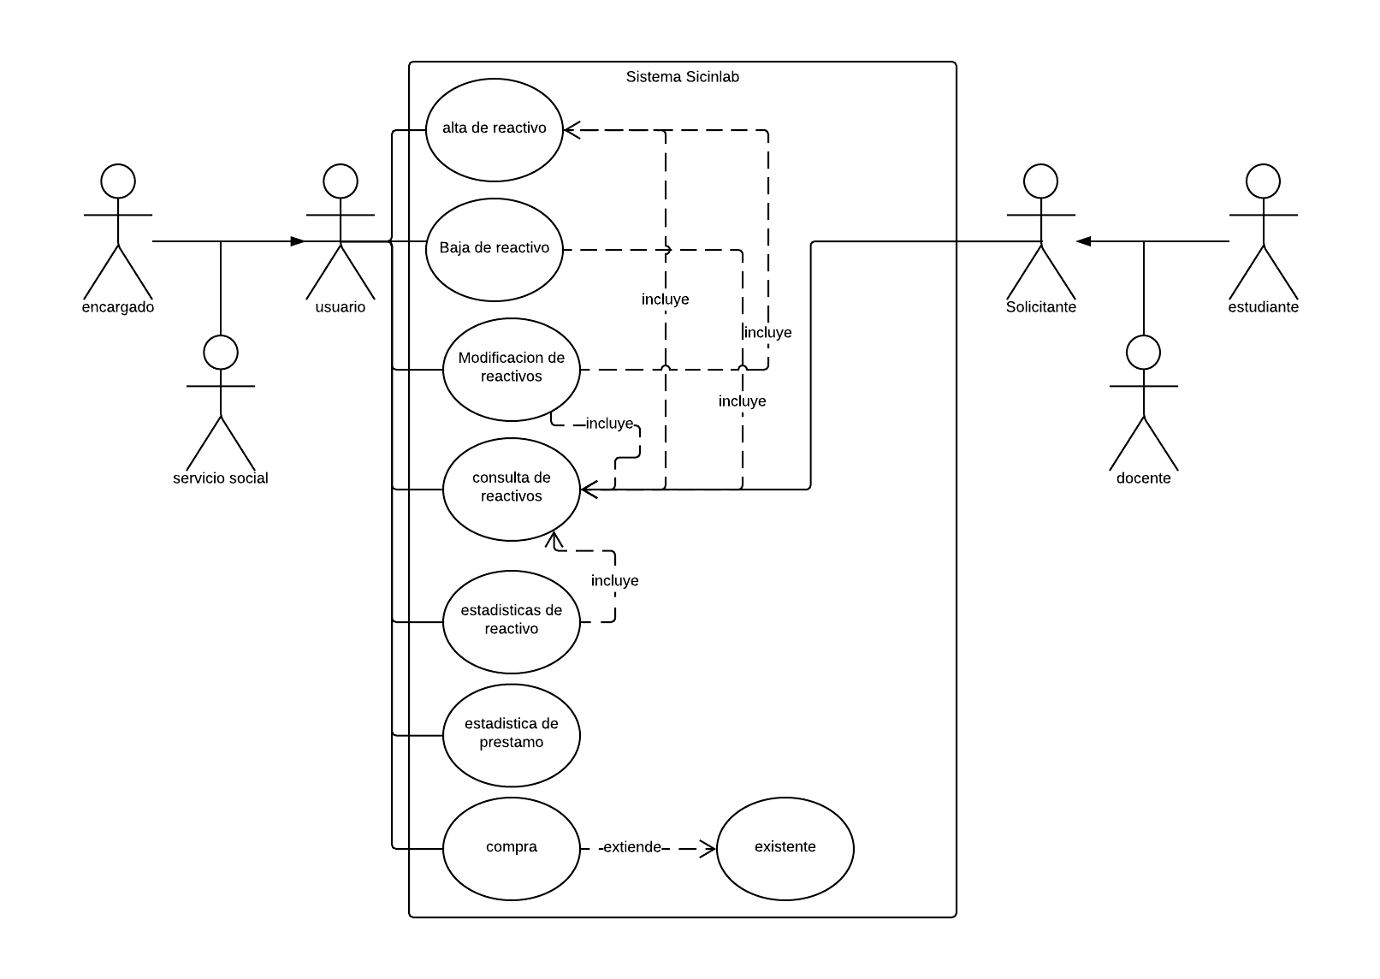

### B.1.3. CRUDs – Materiales, Servicios – Prestamos, Estadísticas – Materiales y Estadísticas – Consumibles.

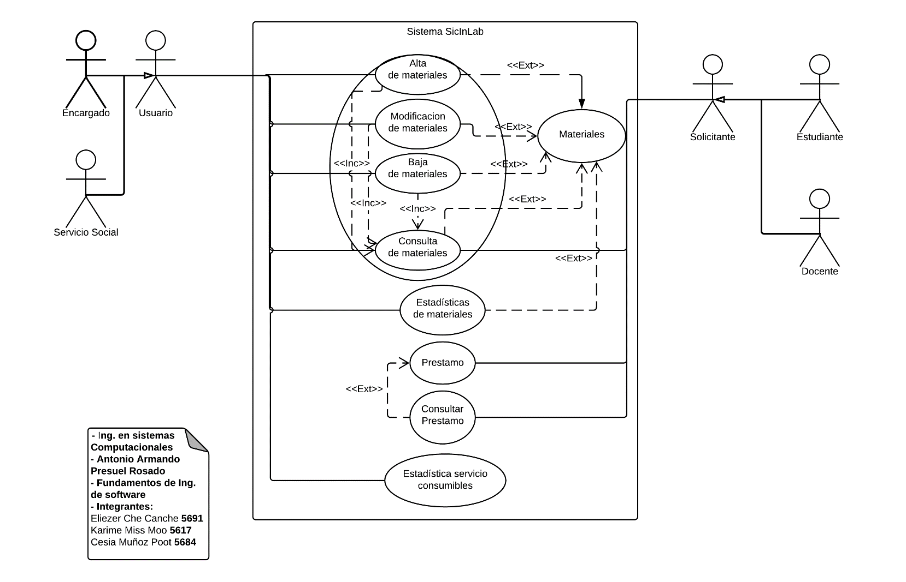

### B.1.4. CRUDs – Equipos, Servicio – Consumible, Estadísticas – Equipos y Estadísticas – Devoluciones.

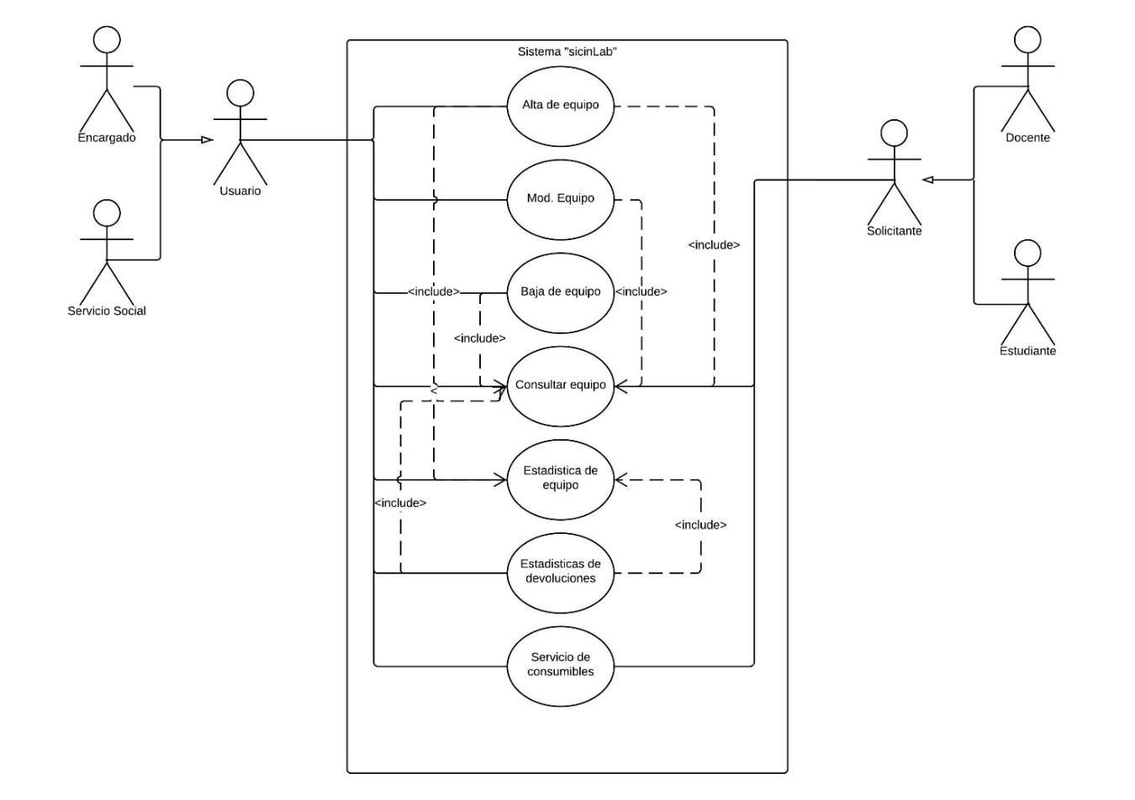

### B.1.5. CRUDs – Mobiliario, Servicios – Devolución y Estadísticas – Mobiliario.

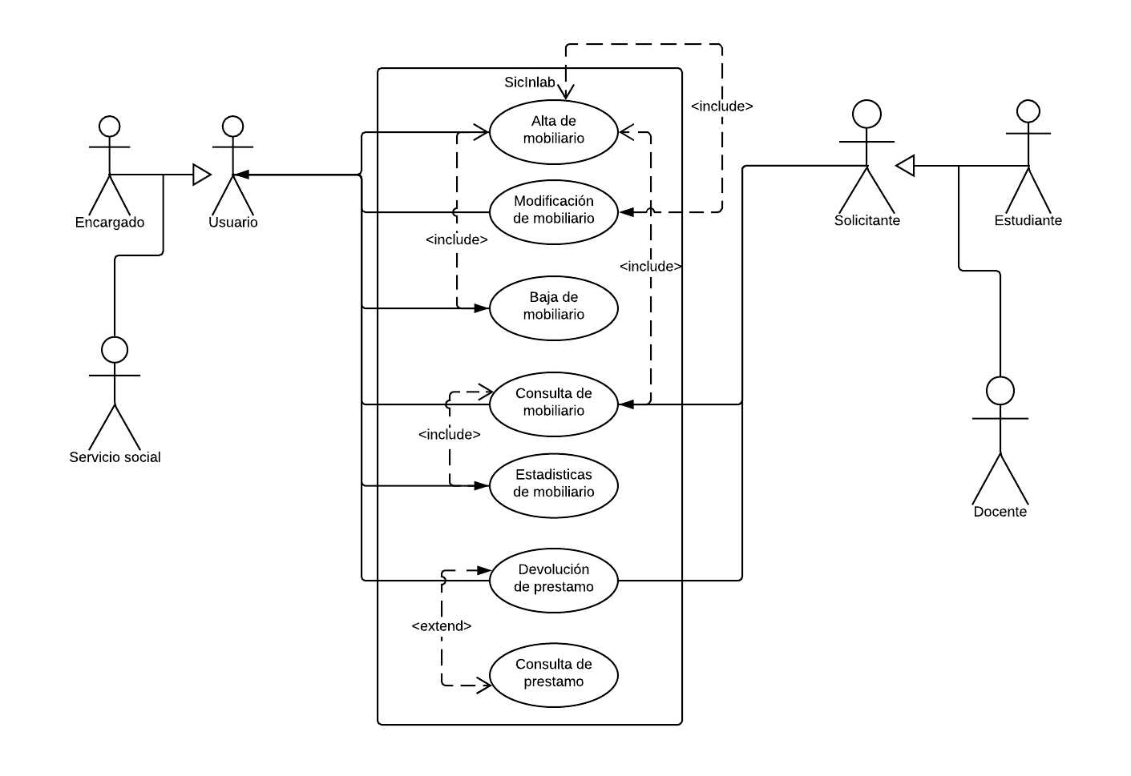

### B.1.6. Inventarios – Levantamiento, Inventarios – Informes y Reportes – Incidentes.

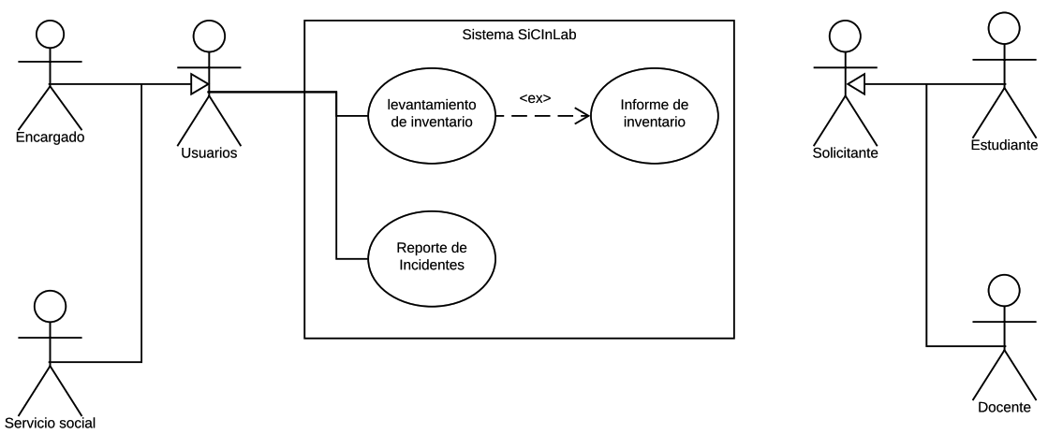

## **B.2. Plantillas.**

### B.2.1. CRUDs – Usuarios, Compras – Nuevo, Estadísticas – Compras y Servicios – Registros de Acceso.

|  |  |
| --- | --- |
| **CASO DE USO** |  |
| **Nombre** | **Compras - Nuevo** |
| **Actores** | Encargado |
| **Resumen** | El usuario agrega los datos de los nuevos materiales que llegan al laboratorio al sistema de control de inventarios. |
| **Precondiciones** | No existe el registro de un nuevo producto |
| **Postcondiciones** | El producto ya cuenta con un registro en las tablas. |
| **Incluye** | Nuevo mobiliario - Nuevo Equipo - Nuevo Material - Nuevo Reactivo |
| **Extiende** | - |
| **Hereda** | - |

|  |  |
| --- | --- |
| **FLUJO** |  |
| **Actores** | **Sistema** |
| 1. El usuario ingresa los datos de los nuevos materiales en una ventana del sistema. | 2. El sistema comprueba que no exista el dato "nuevo", en caso de no existir se agrega. |
|  |  |
|  |  |
|  |  |
|  |  |
|  |  |
|  |  |

|  |  |
| --- | --- |
| **CASO DE USO** |  |
| **Nombre** | **Servicio restringido de acceso al laboratorio** |
| **Actores** | Usuario, Solicitante |
| **Resumen** | se desea hacer una reservación para acceder al laboratorio solicitándolo en un horario especificado |
| **Precondiciones** | el laboratorio se encuentra libre y en condiciones adecuadas para su uso |
| **Postcondiciones** | el sistema genera un registro en la base de datos del acceso al laboratorio guardando en ella los datos del solicitante y el horario de la reservación |
| **Incluye** | - |
| **Extiende** | - |
| **Hereda** | - |

|  |  |
| --- | --- |
| **FLUJO** |  |
| **Actores** | **Sistema** |
| 1. solicitante indica una fecha y hora para reservar el laboratorio. | 3. comprueba que el laboratorio esté disponible para la fecha solicitada. |
| 2. usuario ingresa esos datos para solicitar el laboratorio. | 4. solicita confirmación de la fecha. |
| 5. encargado o personal de servicio comunica la disposición de la sala. | 7. genera un formato y asigna el laboratorio a los horarios solicitados. |
| 6. encargado confirma la reservación al solicitante. |  |
|  |  |
|  |  |
|  |  |

|  |  |
| --- | --- |
| **CASO DE USO** |  |
| **Nombre** | **Registro de usuario en el sistema** |
| **Actores** | Encargado |
| **Resumen** | El usuario solicita su registro en el sistema para gestionar el laboratorio |
| **Precondiciones** | El usuario no se encuentra en la base de datos del sistema |
| **Postcondiciones** | Se le dio de alta un nuevo usuario en el sistema |
| **Incluye** | Consulta de usuario |
| **Extiende** | - |
| **Hereda** | - |

|  |  |
| --- | --- |
| **FLUJO** |  |
| **Actores** | **Sistema** |
| 1.- La persona solicita su registro en el sistema. | 4.-Se da de alta al usuario en el sistema. |
| 2.- El encargado determina el nivel de usuario que le va a asignar. |  |
| 3. El encargado ingresa los datos para el registro del usuario. |  |
|  |  |
|  |  |
|  |  |
|  |  |

|  |  |
| --- | --- |
| **CASO DE USO** |  |
| **Nombre** | **Baja de usuario del sistema** |
| **Actores** | Encargado |
| **Resumen** | Se desea eliminar un usuario del sistema |
| **Precondiciones** | El usuario existe en el sistema |
| **Postcondiciones** | el usuario ya no existe en el sistema |
| **Incluye** | Consulta de usuario |
| **Extiende** | - |
| **Hereda** | - |

|  |  |
| --- | --- |
| **FLUJO** |  |
| **Actores** | **Sistema** |
| 1.- El encargado determina al usuario que se le dará de baja. | 3.-se consulta si el usuario existe en la BD. |
| 2. Confirma | 4.-Si existe, solicita confirmación. |
|  | 5.- Elimina al usuario del sistema. |
|  |  |
|  |  |
|  |  |
|  |  |

|  |  |
| --- | --- |
| **CASO DE USO** |  |
| **Nombre** | **Nivel de usuario en el sistema** |
| **Actores** | Encargado |
| **Resumen** | se actualiza el nivel de usuario |
| **Precondiciones** | existe usuario |
| **Postcondiciones** | Actualiza nivel |
| **Incluye** | - |
| **Extiende** | - |
| **Hereda** | - |

|  |  |
| --- | --- |
| **FLUJO** |  |
| **Actores** | **Sistema** |
| 1.- Solicita los datos del usuario | 2.- busca en BD y devuelve los datos si el usuario existe |
| 3.- Asigna el nuevo nivel de usuario. | 4.-Actualiza el registro. |

|  |  |
| --- | --- |
| **CASO DE USO** |  |
| **Nombre** | **Acceso al sistema** |
| **Actores** | Usuarios |
| **Resumen** | El usuario entra al sistema |
| **Precondiciones** | El usuario cuenta con contraseña y nombre de usuario |
| **Postcondiciones** | El usuario tiene acceso al sistema |
| **Incluye** | Consulta de usuario |
| **Extiende** | - |
| **Hereda** | - |

|  |  |
| --- | --- |
| **FLUJO** |  |
| **Actores** | **Sistema** |
| 1.-ingresa Usuario y contraseña. | 2.-El sistema comprueba los parámetros con la BD. |
|  | 3.-si existe el usuario da acceso al sistema. |
|  | 4.-si no existe, pide que ingreses los datos nuevamente. |
|  |  |
|  |  |
|  |  |
|  |  |

|  |  |
| --- | --- |
| **CASO DE USO** | |
| **Nombre** | **Estadísticos de Compra** |
| **Actores** | Encargado |
| **Resumen** | Se solicita la estadística de los datos de compra registrados en el sistema. |
| **Precondiciones** | Que existan los datos necesarios para la estadística. |
| **Postcondiciones** | Se muestra la estadística. |
| **Incluye** | - |
| **Extiende** | - |
| **Hereda** | - |

|  |  |
| --- | --- |
| **FLUJO** | |
| **Actores** | **Sistema** |
| 1. El encargado interactúa con la interfaz para generar una estadística. | 2. El sistema recaba los datos necesarios para generar la estadística. |
|
|

|  |  |
| --- | --- |
| **CASO DE USO** | |
| **Nombre** | **Consulta de Usuario** |
| **Actores** | Usuarios |
| **Resumen** | Se desea realizar una consulta de usuario del sistema. |
| **Precondiciones** | Se realiza la búsqueda del usuario. |
| **Postcondiciones** | Se determina si existe el usuario o no. |
| **Incluye** | - |
| **Extiende** | - |
| **Hereda** | - |

|  |  |
| --- | --- |
| **FLUJO** | |
| **Actores** | **Sistema** |
| 1. El usuario ingresa los datos a buscar. | 2. El sistema busca al usuario solicitado dentro de su base de datos. |
|  | 3. Si el sistema encuentra al usuario, devuelve un mensaje de confirmación. |
|  | 4. Si el sistema no encuentra al usuario, muestra un mensaje de error indicando que el usuario no se encuentra en el sistema. |

|  |  |
| --- | --- |
| **CASO DE USO** | |
| **Nombre** | **Modificación de Usuario** |
| **Actores** | Usuario |
| **Resumen** | Un Usuario podrá modificar sus datos en la sección del sistema en el caso de un mal llenado de sus datos o actualizaciones |
| **Precondiciones** | Un usuario existente en la BDD desea cambiar su registro |
| **Postcondiciones** | Los cambios se hacen permanentes |
| **Incluye** | - |
| **Extiende** | -Nivel de usuario |
| **Hereda** | - |

|  |  |
| --- | --- |
| **FLUJO** | |
| **Actores** | **Sistema** |
| 1. El usuario ingresa al sistema en su perfil. | 4. El sistema realiza los cambios y actualiza |
| 2. Ubica la sección del sistema "Configuración". | 5. Notifica al usuario que su perfil ha sido actualizado |
| 3. Ingresa los datos correspondientes. |  |
| 6. El usuario verifica y comprueba que el cambio es correcto |  |
|  |  |
|  |  |
|  |  |

### B.2.2. CRUDs – Reactivos, Compras – Existente, Estadísticas – Reactivos y Estadísticas – Prestamos.

|  |  |  |  |
| --- | --- | --- | --- |
| **CASO DE USO** | | **FLUJO** | |
| **Nombre** | **Alta de reactivos** | **Actores** | **Sistema** |
| **Actores** | Encargado | 1.Usuario escribe el nombre del nuevo reactivo y sus descripciones.  4.Usuario coloca el reactivo en el mobiliario | 2.Confirma cuantos reactivos del mismo tipo se están registrando 3.se genera todos los datos en la base. Para que esté listo. |
| **Resumen** | El encargado añade el nuevo reactivo |
| **Precondiciones** | Se debe conocer si existe el reactivo |
| **Postcondiciones** | El alta de reactivo es exitosa. |
| **Incluye** | - |
| **Extiende** | - |
| **Hereda** | - |

|  |  |  |  |
| --- | --- | --- | --- |
| **CASO DE USO** | | **FLUJO** | |
| **Nombre** | **Baja de reactivos** | **Actores** | **Sistema** |
| **Actores** | Encargado | 1.Usuario accede al sistema para revisar los datos de los reactivos al cual dará de baja | 2.Confrima que reactivos están dañados |
| **Resumen** | El encargado puede realizar bajas de reactivos, por si se encuentran en mal estado | 5.Usuario justifica los motivos de la baja o cancelación del producto | 3.en la base de datos ordena la cancelación del reactivo. |
| **Precondiciones** | El encargado confirma si existe el reactivo |  |  |
| **Postcondiciones** | la baja del reactivo se actualiza |  |  |
| **Incluye** | - |  |  |
| **Extiende** | - |  |  |
| **Hereda** | - |  |  |

|  |  |  |  |
| --- | --- | --- | --- |
| **CASO DE USO** | | **FLUJO** | |
| **Nombre** | **Modificación de reactivos** | **Actores** | **Sistema** |
| **Actores** | Usuario | 1. El usuario busca el reactivo a modificar | 2. Se consulta en la base de datos si el reactivo se encuentra. |
| **Resumen** | Se puede realizar modificaciones de los reactivos que desee | 3. El usuario confirma la modificación del reactivo. | 4.Se realiza la modificación y actualización del reactivo. |
| **Precondiciones** | se debe conocer si existe el reactivo a modificar |  |  |
| **Postcondiciones** | se actualiza la modificación |  |  |
| **Incluye** | - |  |  |
| **Extiende** | - |  |  |
| **Hereda** | - |  |  |

|  |  |  |  |
| --- | --- | --- | --- |
| **CASO DE USO** | | **FLUJO** | |
| **Nombre** | **Consulta de reactivos** | **Actores** | **Sistema** |
| **Actores** | Usuario, Solicitante. | 1. El solicitante desea conocer un reactivo | 3. Se inicia la búsqueda en la base de datos |
| **Resumen** | El solicitante quiere adquirir un reactivo entonces se dirige al usuario y el usuario realiza una búsqueda en la base de datos e identifica si está o no en existencia. | 2.El usuario realiza la consulta | 4. Manda el mensaje de localización del reactivo |
| **Precondiciones** | se necesita conocer la existencia del reactivo para realizar la consulta | 5. Se le informa al solicitante si está o no en existencia el reactivo. | 6. Se muestra los datos del reactivo |
| **Postcondiciones** | se realiza la consulta del reactivo. |  |  |
| **Incluye** | - |  |  |
| **Extiende** | - |  |  |
| **Hereda** | - |  |  |

|  |  |  |  |
| --- | --- | --- | --- |
| **CASO DE USO** | | **FLUJO** | |
| **Nombre** | **estadística de préstamo** | **Actores** | **Sistema** |
| **Actores** | usuario | 1. el usuario solicita las estadísticas | 2. se reúne los datos |
| **Resumen** | el usuario podrá conocer las estadísticas de los préstamos de los reactivos | 4. confirma los datos | 3. se genera el estadistico5. muestra el estadístico |
| **Precondiciones** | debe de haber un préstamo ya generado |  | 5. muestra el estadístico |
| **Postcondiciones** | muestra los estadísticos en gráficos |  |  |
| **Incluye** | - |  |  |
| **Extiende** | - |  |  |
| **Hereda** | - |  |  |

|  |  |  |  |
| --- | --- | --- | --- |
| **CASO DE USO** | | **FLUJO** | |
| **Nombre** | **Estadística de reactivos** | **Actores** | **Sistema** |
| **Actores** | Usuarios | 1. El usuario solicita la estadística de los reactivos | 2. Se consulta los datos a graficar |
| **Resumen** | El usuario puede consultar en la base de datos la estadística de que desea consultar |  | 3. Genera el estadístico |
| **Precondiciones** | tiene que tener un registro de todo los reactivos |  | 4. Muestra el estadístico solicitado |
| **Postcondiciones** | te muestra una estadística de los reactivos |  |  |
| **Incluye** | - |  |  |
| **Extiende** | - |  |  |
| **Hereda** | - |  |  |

|  |  |  |  |
| --- | --- | --- | --- |
| **CASO DE USO** | | **FLUJO** | |
| **Nombre** | **Compra** | **Actores** | **Sistema** |
| **Actores** | Usuario | 1. El usuario registra las compras. | 2. Se realiza una búsqueda para verificar que el objeto exista |
| **Resumen** | Se realiza el registro de la compra y a la verificación de las compras que ya están en existencia, y las que no están. | 4. El usuario comienza con el llenado de campos de la compra | 3. Manda un mensaje de verificación |
| **Precondiciones** | debe de existir el objeto |  | 5. Se guarda el registro en la base de datos |
| **Postcondiciones** | cambio de la cantidad del objeto |  |  |
| **Incluye** | - |  |  |
| **Extiende** | Existente |  |  |
| **Hereda** | - |  |  |

### B.2.3. CRUDs – Materiales, Servicios – Prestamos, Estadísticas – Materiales y Estadísticas – Consumibles.

|  |  |
| --- | --- |
| **CASO DE USO** | |
| **Nombre** | **Alta de material** |
| **Actores** | Encargado |
| **Resumen** | El usuario puede realizar altas en los materiales de laboratorio |
| **Precondiciones** | El material no se encuentra registrado en el sistema |
| **Postcondiciones** | El material nuevo ya está registrado en el sistema para su disponibilidad |
| **Incluye** | Consulta de materiales |
| **Extiende** | Materiales |
| **Hereda** | - |

|  |  |
| --- | --- |
| **FLUJO** | |
| **Actores** | **Sistema** |
| 1. El encargado verifica la existencia del material | 2. Se comprueba si el material está o no registrado |
| 4. Si el material no está registrado, se procede a registrarlo | 3. Si comprueba el registro del material, notifica que el material no puede ser ingresado debido a su existencia |
|  | 5. Procede a dar de alta a los datos correspondientes |
|  |  |
|  |  |
|  |  |
|  |  |

|  |  |
| --- | --- |
| **CASO DE USO** | |
| **Nombre** | **Modificación de materiales** |
| **Actores** | Encargado |
| **Resumen** | El usuario puede realizar modificaciones en materiales de laboratorio |
| **Precondiciones** | Llegada de nuevo material al laboratorio |
| **Postcondiciones** | Se actualizan los datos de materiales |
| **Incluye** | Consulta de materiales |
| **Extiende** | Materiales |
| **Hereda** | - |

|  |  |
| --- | --- |
| **FLUJO** | |
| **Actores** | **Sistema** |
| 1. El encargado verifica el ingreso de nuevos materiales que ya habían en existencia. | 3. Se ingresan los datos de los nuevos materiales. |
| 2. Cuenta el número de dichos recursos. |  |
|  |  |
|  |  |
|  |  |
|  |  |
|  |  |

|  |  |
| --- | --- |
| **CASO DE USO** | |
| **Nombre** | **Baja de materiales** |
| **Actores** | Usuario |
| **Resumen** | El usuario detecta que un material por distintos motivos (como extravío, por mal estado o deterioro, entre muchas otras) debe ser dado de baja del sistema. |
| **Precondiciones** | El usuario ha determinado que se debe dar de baja un material. |
| **Postcondiciones** | Baja del material en la BD y depositado en la gaveta "material descompuesto". |
| **Incluye** | Consulta de materiales |
| **Extiende** | Materiales |
| **Hereda** | - |

|  |  |
| --- | --- |
| **FLUJO** | |
| **Actores** | **Sistema** |
| 1. El usuario dictamine el motivo de baja del material. | 3. El sistema borra dicho material de la BD. |
| 2. Ingresa los datos solicitados al sistema.  4. Si es por mal estado se retira el material y lo deposita en la gaveta de "material descompuesto". |  |
|  |  |
|  |  |
|  |  |
|  |  |
|  |  |

|  |  |
| --- | --- |
| **CASO DE USO** | |
| **Nombre** | **Consulta de materiales** |
| **Actores** | Usuario y solicitante |
| **Resumen** | Se realiza consultas en materiales de laboratorio |
| **Precondiciones** | Han solicitado al usuario que realice una consulta por parte de un solicitante. O el usuario desea realizar una consulta. |
| **Postcondiciones** | Se obtiene por parte del sistema la información solicitada. |
| **Incluye** | - |
| **Extiende** | Materiales |
| **Hereda** | - |

|  |  |
| --- | --- |
| **FLUJO** | |
| **Actores** | **Sistema** |
| 1. Un solicitante acude al laboratorio para una consulta de materiales. | 3. Realiza una consulta a la BD y proporciona al usuario la información solicitada. |
| 2.El usuario realiza una consulta del material que desea o le han solicitado |  |
| 4. El usuario le proporciona la información al solicitante. |  |
|  |  |
|  |  |
|  |  |
|  |  |

|  |  |
| --- | --- |
| **CASO DE USO** | |
| **Nombre** | **Estadísticas de materiales** |
| **Actores** | Usuario |
| **Resumen** | Realiza funciones estadísticas sobre el servicio de materiales y las muestras en gráficos y tablas (por determinar). |
| **Precondiciones** | Se han proporcionado servicio de materiales en los lapsos de tiempo en los que desea hacer la consulta de estadísticas. |
| **Postcondiciones** | El usuario obtuvo informes estadísticos de los servicios de materiales que se han realizado en lapsos de fechas indicadas. |
| **Incluye** | - |
| **Extiende** | Materiales |
| **Hereda** | - |

|  |  |
| --- | --- |
| **FLUJO** | |
| **Actores** | **Sistema** |
| 1. El usuario solicita la estadística de materiales. | 2. Consulta en la BD los datos solicitados. |
|  | 3. Genera las estadísticas y muestra resultados. |
|  |  |
|  |  |
|  |  |
|  |  |
|  |  |

|  |  |
| --- | --- |
| **CASO DE USO** | |
| **Nombre** | **Préstamo** |
| **Actores** | Solicitante y Usuario |
| **Resumen** | Se podrán realizar préstamos con un lapso límite de tiempo de prestación |
| **Precondiciones** | El solicitante no tiene un préstamo |
| **Postcondiciones** | En el sistema se le asigna al solicitante que ha realizado un préstamo |
| **Incluye** | - |
| **Extiende** | - |
| **Hereda** | - |

|  |  |
| --- | --- |
| **FLUJO** | |
| **Actores** | **Sistema** |
| 1. El solicitante pide al usuario un préstamo. | 4. Registra un préstamo con el nombre del solicitante. |
| 2. El usuario comprueba que el solicitante no tenga un préstamo vigente. |  |
| 3. El usuario comprueba que esté disponible dicho préstamo. |  |
|  |  |
|  |  |
|  |  |
|  |  |

|  |  |
| --- | --- |
| **CASO DE USO** | |
| **Nombre** | **Consulta de préstamo** |
| **Actores** | Solicitante y Usuario |
| **Resumen** | Se realizan consultas acerca de los préstamos y su información |
| **Precondiciones** | Han solicitado al usuario que realice una consulta por parte de un solicitante, o el usuario desea realizar una consulta |
| **Postcondiciones** | Se obtiene por parte del sistema la información solicitada |
| **Incluye** | - |
| **Extiende** | Préstamo |
| **Hereda** | - |

|  |  |
| --- | --- |
| **FLUJO** | |
| **Actores** | **Sistema** |
| 1. El solicitante pide una consulta de préstamo. | 3. Realiza la consulta a la BD y proporciona información solicitada. |
| 2. El usuario realiza una consulta de préstamos. |  |
| 4. El usuario proporciona información al solicitante. |  |
|  |  |
|  |  |
|  |  |
|  |  |

|  |  |
| --- | --- |
| **CASO DE USO** | |
| **Nombre** | **Estadística servicio consumibles** |
| **Actores** | Usuario |
| **Resumen** | Realiza funciones estadísticas sobre el servicio de materiales y las muestra en gráficos y tablas (por determinar). |
| **Precondiciones** | Se han proporcionado consumibles en lapsos de tiempo en los que se desea hacer una consulta de estadísticas. |
| **Postcondiciones** | El usuario obtuvo informes estadísticos de los consumibles, en un lapso de tiempo determinado. |
| **Incluye** | - |
| **Extiende** | - |
| **Hereda** | - |

|  |  |
| --- | --- |
| **FLUJO** | |
| **Actores** | **Sistema** |
| 1. El usuario solicita estadísticas de los consumibles. | 2. Consulta en la BD los datos solicitados. |
|  | 3. Genera las estadísticas y muestra resultados. |
|  |  |
|  |  |
|  |  |
|  |  |
|  |  |

### B.2.4. CRUDs – Equipos, Servicio – Consumible, Estadísticas – Equipos y Estadísticas – Devoluciones.

|  |  |  |  |  |
| --- | --- | --- | --- | --- |
| **CASO DE USO** | |  | **FLUJO** | |
| **Nombre** | **Alta de Equipo** |  | **Actores** | **Sistema** |
| **Actores** | Usuario. |  | 1. El usuario realiza una consulta para verificar si existe el equipo  4. Si el equipo no existe el usuario le da de alta al nuevo equipo. | 2. El sistema busca dentro de la base de datos si el equipo ya está o no registrado. 3. si el equipo existe el sistema informa de que ya existe. 5. El sistema acepta los datos ingresados y realiza el registro. 6. muestra registro exitoso. |
| **Resumen** | El usuario consulta los equipos para verificar si existen o no. |  |
| **Precondiciones** | El equipo nuevo no este registrado en el sistema |  |
| **Postcondiciones** | Existe un registro de equipo agregado. |  |
| **Incluye** | - Consulta |  |
| **Extiende** | - |  |
| **Hereda** | - |  |

|  |  |  |  |  |
| --- | --- | --- | --- | --- |
| **CASO DE USO** | |  | **FLUJO** | |
| **Nombre** | **Mod. Equipo** |  | **Actores** | **Sistema** |
| **Actores** | Usuario. |  | 1. El usuario realiza una consulta de equipos | 2. el sistema realiza la consulta |
| **Resumen** | El usuario modifica los datos del equipo. |  |  |  |
| **Precondiciones** | ya debe de existir para modificar |  | 4. El usuario selecciona su equipo que desea modificar. | 3. El sistema muestra los equipos. |
| **Postcondiciones** | se hacen permanentes los cambios |  |  |  |
| **Incluye** | consulta |  | 5. el usuario agrega los cambios y modifica | 4. el sistema pide los datos nuevos a modificar. |
| **Extiende** | - |  |  | 6. El sistema hace permanentes los cambios en el registro. |
| **Hereda** | - |  |  |  |

|  |  |  |  |  |
| --- | --- | --- | --- | --- |
| **CASO DE USO** | |  | **FLUJO** | |
| **Nombre** | **Baja de Equipo** |  | **Actores** | **Sistema** |
| **Actores** | Usuario. |  | 1. El usuario genera una consulta para buscar el equipo que desee dar de baja.  5. El usuario confirma la baja del equipo. | 2. El sistema verifica si el equipo existe o no. 3. Si no existe, muestra un informe. 4.Si existe muestra el equipo con sus respectivos datos y solicita confirmación de borrado. 6. El sistema realiza el borrado. |
| **Resumen** | El usuario da de baja a un equipo del sistema. |  |
| **Precondiciones** | El equipo debe de existir en el sistema. |  |
| **Postcondiciones** | El equipo ya no existe en el sistema. |  |
| **Incluye** | consulta |  |
| **Extiende** | - |  |
| **Hereda** | - |  |
|  |  |  |  |  |

|  |  |  |  |  |
| --- | --- | --- | --- | --- |
| **CASO DE USO** | |  | **FLUJO** | |
| **Nombre** | **Consulta de equipo** |  | **Actores** | **Sistema** |
| **Actores** | Usuario, Solicitante |  | 1. Usuario consulta existencia del equipo a petición del solicitante | 2. Comprueba si el equipo existe en la BD |
| **Resumen** | La interacción del usuario con el solicitante para la consulta de equipo y su disponibilidad de un equipo |  |  | 3. informa al solicitante la existencia o no existencia |
| **Precondiciones** | Que no exista en la base de datos |  |  |  |
| **Postcondiciones** | Que si tenga existencia |  |  |  |
| **Incluye** | consulta |  |  |  |
| **Extiende** | - |  |  |  |
| **Hereda** | - |  |  |  |

|  |  |  |  |  |
| --- | --- | --- | --- | --- |
| **CASO DE USO** | |  | **FLUJO** | |
| **Nombre** | **Estadística de equipo** |  | **Actores** | **Sistema** |
| **Actores** | Usuario |  | 2. El usuario elije | 1. El sistema ofrece filtros para que el usuario elija el tipo de estadística y los datos a consultar |
| **Resumen** | El usuario consulta las estadísticas de los equipos al sistema |  |  | 3. El sistema hace una recolección de los datos solicitado por el usuario en los filtros y hace la presentación de los gráficos |
| **Precondiciones** | Ya debe existir registros de los equipos |  |  |  |
| **Postcondiciones** | Presentan los registros |  |  |  |
| **Incluye** | Estadística |  |  |  |
| **Extiende** | - |  |  |  |
| **Hereda** | - |  |  |  |
|  |  |  |  |  |
| **CASO DE USO** | |  | **FLUJO** | |
| **Nombre** | **Estadísticas de devoluciones.** |  | **Actores** | **Sistema** |
| **Actores** | Usuario |  | 2 El usuario elige. | 1 Ofrece un conjunto de filtros para que el usuario elija que tipo de estadística y datos desea consultar |
| **Resumen** | El usuario puede realizar consultas sobre las estadísticas, sobre devoluciones, siempre y cuando exista un préstamo generado. |  |  | 3 Recolecta los datos de acuerdo con los filtros y los presenta. |
| **Precondiciones** | El usuario como tal, no puede realizar registro sobre devoluciones, siempre y cuando no se haya realizado esas devoluciones. |  |  |  |
| **Postcondiciones** | Presenta las estadísticas de los datos de acuerdo con los datos elegidos por el usuario. |  |  |  |
| **Incluye** | Estadísticas |  |  |  |
| **Extiende** | - |  |  |  |
| **Hereda** | - |  |  |  |

|  |  |  |  |  |
| --- | --- | --- | --- | --- |
| **CASO DE USO** | |  | **FLUJO** | |
| **Nombre** | **Servicio de consumibles.** |  | **Actores** | **Sistema** |
| **Actores** | Usuario, solicitante |  | 1 Solicitante pide a usuario un préstamo. | 3 Solicita confirmación. |
| **Resumen** | El usuario interactúa con el solicitante, el solicitante requiere servicios sobre consumibles, el control de acceso a los consumibles lo tiene el usuario. |  | 2 Usuario ingresa los datos del préstamo. | 5 Genera lo registros necesarios del préstamo. |
| **Precondiciones** | El usuario realiza préstamos sobre consumibles, si existen esos consumibles que se requieren por el solicitante, se procede a realizar la acción. |  | 4 Usuario confirma. |  |
| **Postcondiciones** | Antes de que el solicitante pueda adquirir un producto deberá realizarse un registro de los datos. |  |  |  |
| **Incluye** | Solicitante |  |  |  |
| **Extiende** | - |  |  |  |
| **Hereda** | - |  |  |  |

### B.2.5. CRUDs – Mobiliario, Servicios – Devolución y Estadísticas – Mobiliario.

|  |  |  |  |  |
| --- | --- | --- | --- | --- |
| **CASO DE USO** | |  | **FLUJO** | |
| **Nombre** | **Alta de mobiliario** |  | **Actores** | **Sistemas** |
| **Actores** | Encargado |  | 1.Encargado ingresa los datos a la Base de Datos | 2. Verifica si existe o no en la base de datos  3. Si ya existe se le informa al usuario, por lo tanto, no se puede agregar el mobiliario  4. Si no existe, entonces se procede a ingresar los datos, por lo tanto, se registra en la base de datos |
| **Resumen** | El encargado es aquel se puede dar de alta a los mobiliarios |  |
| **Precondición** | No existe el mobiliario |  |
| **Incluye** | Se ha registrado un mobiliario nuevo |  |
| **Extiende** | Consulta de mobiliario |  |
| **Hereda** | - |  |

|  |  |  |  |  |
| --- | --- | --- | --- | --- |
| **CASO DE USO** | |  | **FLUJO** | |
| **Nombre** | **Modificación del mobiliario** |  | **Actores** | **Sistemas** |
| **Actores** | Encargado |  | 1.Encargado ingresa los datos a la Base de Datos  5.El encargado finaliza el alta de mobiliario | 2. Verifica si existe o no en la base de datos  3. Si ya existe se le informa al usuario, por lo tanto, no se puede agregar el mobiliario  4. Si no existe, entonces se procede a ingresar los datos, por lo tanto, se registra en la base de datos |
| **Resumen** | El encargado puede editar los datos de los mobiliarios existentes |  |
| **Precondición** | Para llevar a cabo una modificación de mobiliario estos deben de existir |  |
| **Incluye** | El mobiliario ha sufrido una modificación en el registro y se guarda los datos de forma permanente |  |
| **Extiende** | - |  |
| **Hereda** | - |  |

|  |  |  |  |  |
| --- | --- | --- | --- | --- |
| **CASO DE USO** | |  | **FLUJO** | |
| **Nombre** | **Modificación del mobiliario** |  | **Actores** | Sistema |
| **Actores** | Encargado |  | 1. El encargado ingresa a la Base de datos  7.El encargado finaliza la modificación de mobiliario | 2. Busca la sección de mobiliarios y el tipo de mobiliario a modificar.  3.El tipo de mobiliario a modificar no existe, por lo tanto, no se puede llevar acabo la modificación  4. El mobiliario existe, entonces se muestra los datos previos del mobiliario  5. Se procede a realizar las modificaciones necesarias  6. Confirma los cambios y se guarda |
| **Resumen** | El encargado puede editar los datos de los mobiliarios existentes |  |
| **Precondición** | Para llevar a cabo una modificación de mobiliario estos deben de existir |  |
| **Incluye** | El mobiliario ha sufrido una modificación en el registro y se guarda los datos de forma permanente |  |
| **Extiende** | - |  |
| **Hereda** | - |  |

|  |  |  |  |  |
| --- | --- | --- | --- | --- |
| **CASO DE USO** | |  | **FLUJO** | |
| **Nombre** | **Baja de mobiliario** |  | **Actores** | **Sistema** |
| **Actores** | Encargado |  | 1. El encargado ingresa a la base de datos con los datos del mobiliario  6. El encargado finaliza la baja | 2. Busca y verifica que el mobiliario exista  3. Si el mobiliario no existe se informa al encargado, por lo tanto, no se puede llevar a cabo el proceso.  4. Si el mobiliario existe en la base de datos se lleva a cabo la baja  5.Se confirma la baja del mobiliario |
| **Resumen** | El encargado puede dar de baja al mobiliario (eliminar) |  |
| **Precondición** | Para dar de baja el mobiliario debe de existir |  |
| **Incluye** | El mobiliario al darle de baja deja de existir en el registro de forma permanente |  |
| **Extiende** | - |  |
| **Hereda** | - |  |

|  |  |  |  |  |
| --- | --- | --- | --- | --- |
| **CASO DE USO** | |  | **FLUJO** | |
| **Nombre** | **Consulta de mobiliario** |  | **Actores** | **Sistema** |
| **Actores** | Solicitante y encargado |  | 1.- El solicitante pregunta al encargado si hay mobiliario disponible.  2. El encargado ingresa a la base de datos  4. El encargado informa al solicitante  5.El solicitante decide si desea llevar acabo un préstamo | 3. Busca mobiliarios disponibles |
| **Resumen** | El solicitante puede consultar al encargado si hay mobiliario disponible, por lo tanto el encargado deberá interactuar con el sistema |  |
| **Precondición** | Que existan registros de mobiliario |  |
| **Incluye** | Si existe o no |  |
| **Extiende** | - |  |
| **Hereda** | - |  |

|  |  |  |  |  |
| --- | --- | --- | --- | --- |
| **CASO DE USO** | |  | **FLUJO** | |
| **Nombre** | **Estadísticas de mobiliario** |  | **Actores** | **Sistema** |
| **Actores** | Encargado |  | 1. El encargado ingresa a la base de datos  6. El encargado finaliza la consulta | 2.busca la sección de mobiliario  3. Busca estadísticas de mobiliario.  4. Consulta los datos a graficar  5. Muestra una gráfica de los datos consultados |
| **Resumen** | El encargado puede consultar en la base de datos la estadísticas de los mobiliarios |  |
| **Precondición** | Debe haber mobiliario registrado |  |
| **Incluye** | muestra las estadísticas de mobiliario |  |
| **Extiende** | - |  |
| **Hereda** | - |  |

|  |  |  |  |  |
| --- | --- | --- | --- | --- |
| **CASO DE USO** | |  | **FLUJO** | |
| **Nombre** | **Devolución de prestamos** |  | **Actores** | **Sistema** |
| **Actores** | Solicitante y encargado |  | 1. El solicitante llega para realizar la devolución  2.- El encargado recibe el objeto prestado  3. El encargado accede a la base de datos  5.El encargado finaliza la devolución | 4. Se realiza el registro de la devolución del préstamo |
| **Resumen** | El solicitante después de concluir los días de préstamo, tiene como obligación lleva a cabo la devolución del préstamo realizado |  |
| **Precondición** | Que se haya llevado a cabo un préstamo |  |
| **Incluye** | Se procede a llevar el resguardo del préstamo |  |
| **Extiende** | - |  |
| **Hereda** | - |  |

|  |  |  |  |  |
| --- | --- | --- | --- | --- |
| **CASO DE USO** | |  | **FLUJO** | |
| **Nombre** | **Consulta de prestamos** |  | **Actores** | **Sistema** |
| **Actores** | Solicitante y encargado |  | 1. El encargado busca en sus registros si el objeto a prestar está disponible  3. De estar disponible el encargado da por hecho el préstamo | 2. el registro indica si el objeto a prestar está disponible |
| **Resumen** | El solicitante le pegunta al encargado si puede prestar algún objeto |  |
| **Precondición** | que el objeto a prestar este disponible |  |
| **Incluye** | - |  |
| **Extiende** | - |  |
| **Hereda** | - |  |

### B.2.6. Inventarios – Levantamiento, Inventarios – Informes y Reportes – Incidentes.

|  |  |
| --- | --- |
| **CASO DE USO** | |
| **Nombre** | **Levantamiento de inventario** |
| **Actores** | Encargado y prestador de servicio social (usuario). |
| **Resumen** | El usuario busca, cuenta y revisa el estado de los distintos recursos del laboratorio de uso general. |
| **Precondiciones** | Que el usuario ingresado al sistema tenga permiso para revisar el inventario y modificarlo |
| **Postcondiciones** | -Todos los objetos ubicados correctamente. -Un reporte generado indicando los recursos faltantes. |
| **Incluye** | -Consulta Reactivos, Consulta Materiales, Consulta Equipos, Consulta Mobiliario |
| **Extiende** |  |
| **Hereda** | - |

|  |  |
| --- | --- |
| **FLUJO** | |
| **Actores** | **Sistema** |
| 1. Selecciona la categoría del inventario que desea registrar. 3. Contabiliza los elementos de la categoría y analiza el estado de cada uno. 4. Registra los datos en el sistema | 2. Presenta un formulario de captura de inventario. 5. Ingresa a la BD los datos registrados por el usuario. 6. realiza el reporte de inventario |
|
|
|
|
|
|

|  |  |
| --- | --- |
| **CASO DE USO** | |
| **Nombre** | **Informe de inventario** |
| **Actores** | Encargado y prestador de servicio social (Usuarios) |
| **Resumen** | En base a los datos registrados comparar con los datos obtenidos en el levantamiento del inventario. |
| **Precondiciones** | Que haya un levantamiento de inventario |
| **Postcondiciones** | Contar los recursos faltantes de cada categoría |
| **Incluye** |  |
| **Extiende** | Informe de inventario |
| **Hereda** |  |

|  |  |
| --- | --- |
| **FLUJO** | |
| **Actores** | **Sistema** |
| 1.-El usuario solicita informe de inventario. 5.- Determina si guarda o imprime los resultados | 2.-Recaba los datos de la BD y los compara con el ultimo levantamiento de inventario realizado 3.-Analiza los recursos faltantes. 4.-Entrega los resultados al usuario |
|  |  |
|  |  |
|  |  |
|  |  |
|  |  |
|  |  |

|  |  |
| --- | --- |
| **CASO DE USO** | |
| **Nombre** | **Reporte de incidentes** |
| **Actores** | Usuarios del sistema |
| **Resumen** | Presentar información acerca de cualquier tipo de incidente que haya ocurrido en el laboratorio. |
| **Precondiciones** | Que ocurra un incidente |
| **Postcondiciones** | Registro en la BD de un incidente |
| **Incluye** |  |
| **Extiende** |  |
| **Hereda** |  |

|  |  |
| --- | --- |
| **FLUJO** | |
| **Actores** | **Sistema** |
| 1. El usuario detecta un incidente e ingresa los datos de este al sistema. | 2. Guarda el incidente en la BD 3.-genera el reporte de incidente |
| 4.se entrega dicho reporte a quien corresponda |  |
|  |  |
|  |  |
|  |  |
|  |  |
|  |  |

# **C. Modelo de Clases.**

### C.1.1. CRUDs - Usuarios.

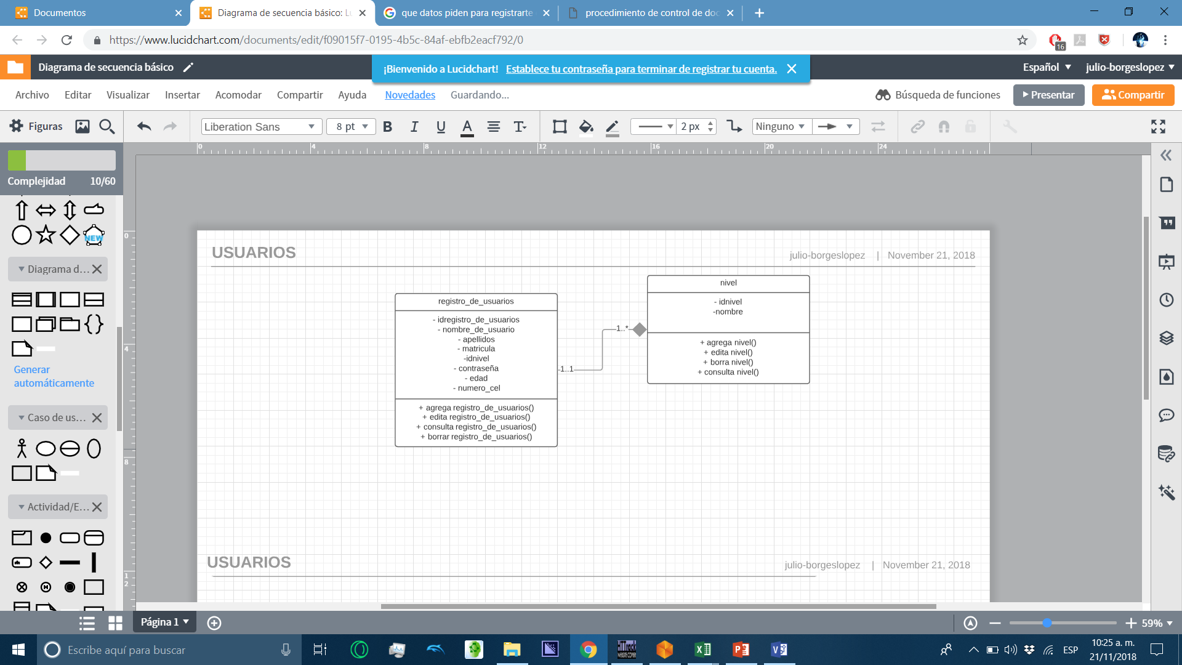

### C.1.2. Compras – Nuevo.

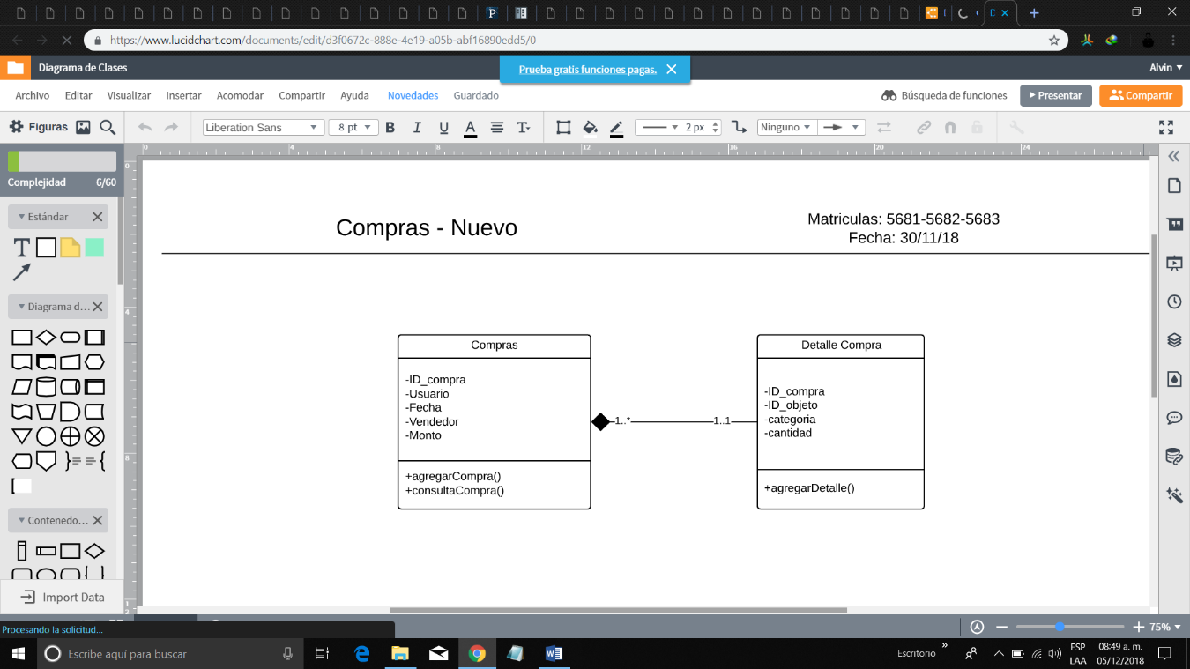

### C.1.3. Estadísticas – Compras.

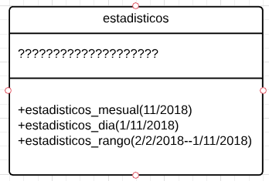

### C.1.4. Servicios – Registro de Acceso.

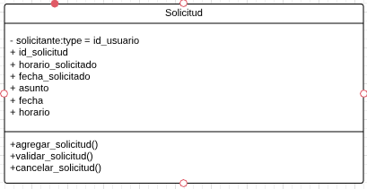

### C.2. CRUDs – Reactivos, Compras – Existente, Estadísticas – Reactivos y Estadísticas – Prestamos.

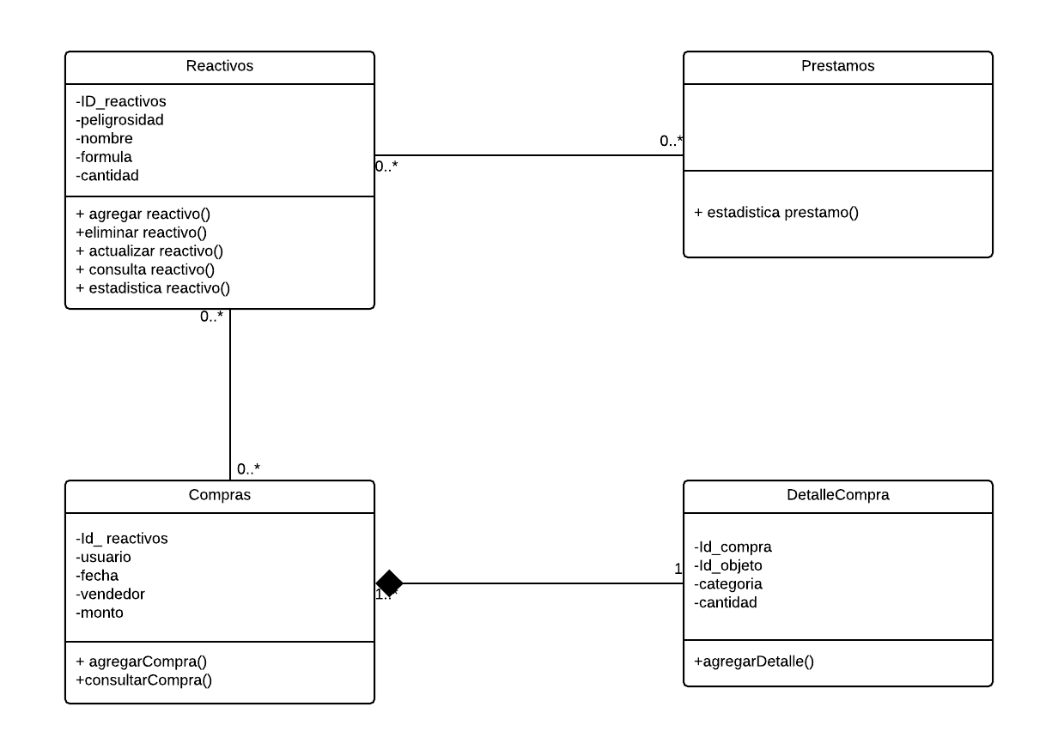

### C.3. CRUDs – Materiales, Servicios – Prestamos, Estadísticas – Materiales y Estadísticas – Consumibles.

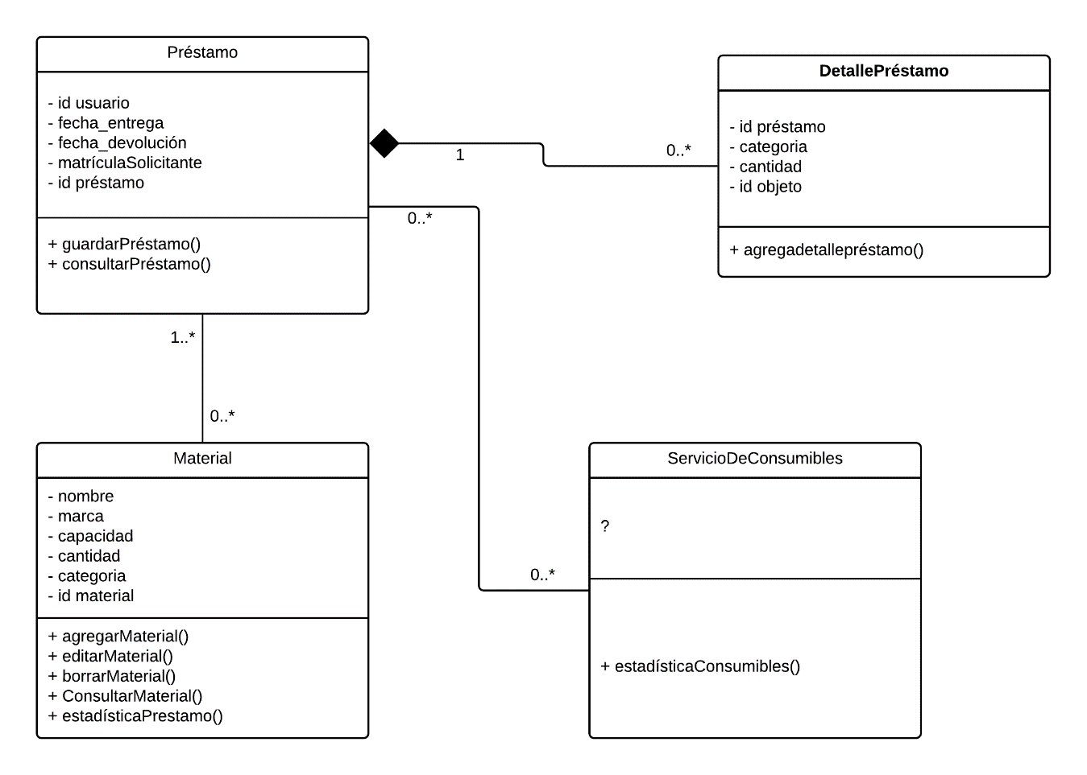

### C.4. CRUDs – Equipos, Servicio – Consumible, Estadísticas – Equipos y Estadísticas – Devoluciones.

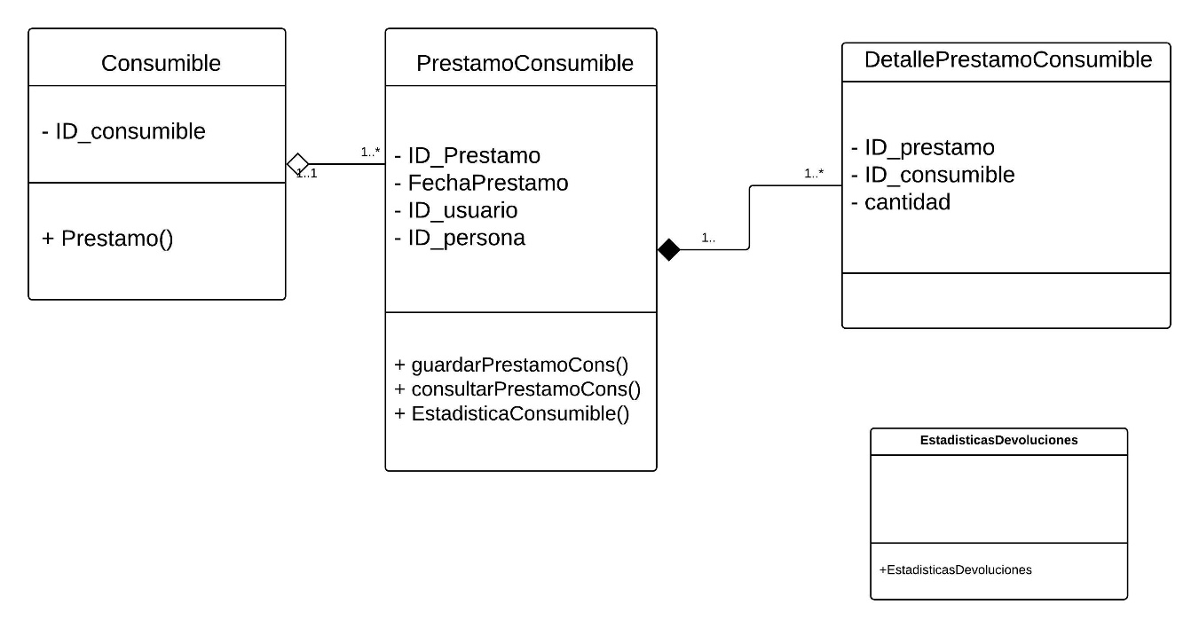

### C.5. CRUDs – Mobiliario, Servicios – Devolución y Estadísticas – Mobiliario.

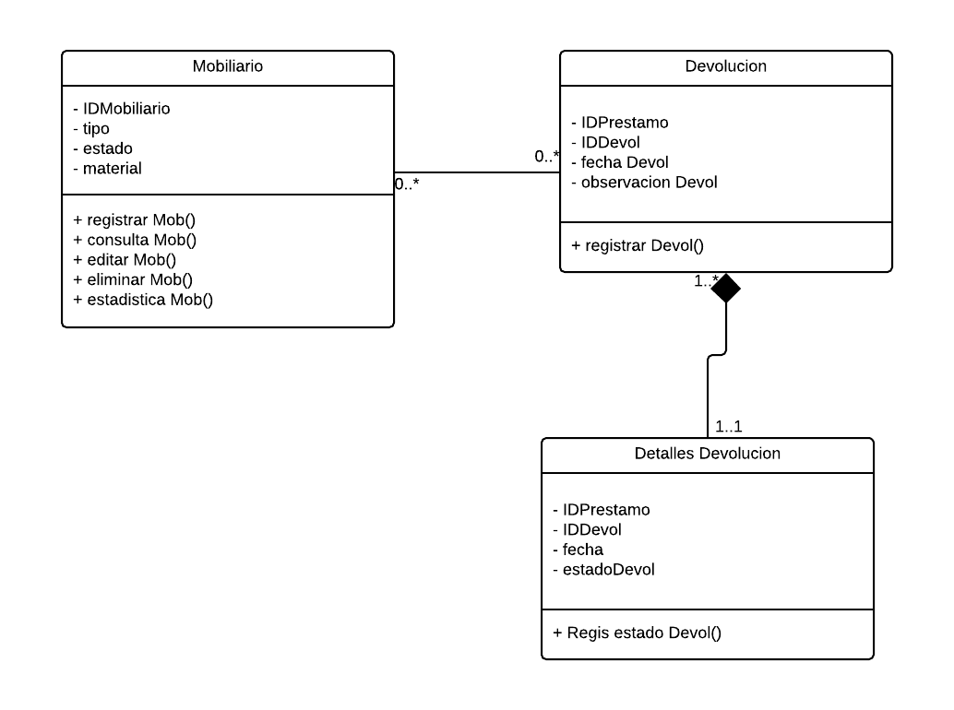

### C.6. Inventarios – Levantamiento, Inventarios – Informes y Reportes – Incidentes.

# C:\Users\Alvin_Salazar\Desktop\Documentos Equipos\20181221_204717.jpg**D. Modelo completo de casos de uso.**

# **E. Modelo completo de clases.**

